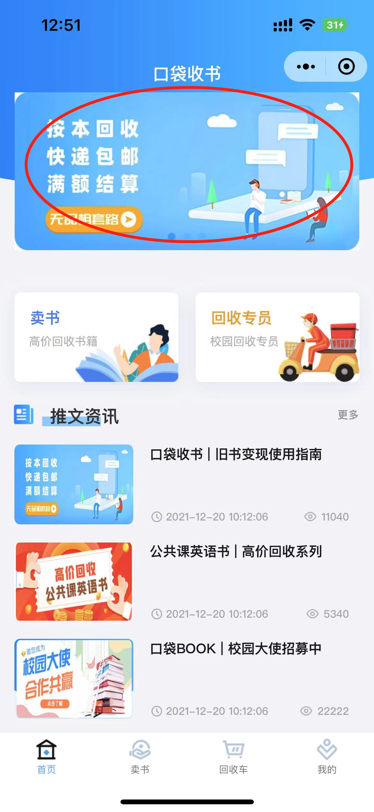

点击跳转为 链接 <https://mp.weixin.qq.com/s/QBvTpAZZoe3HyYlxHesbhw>

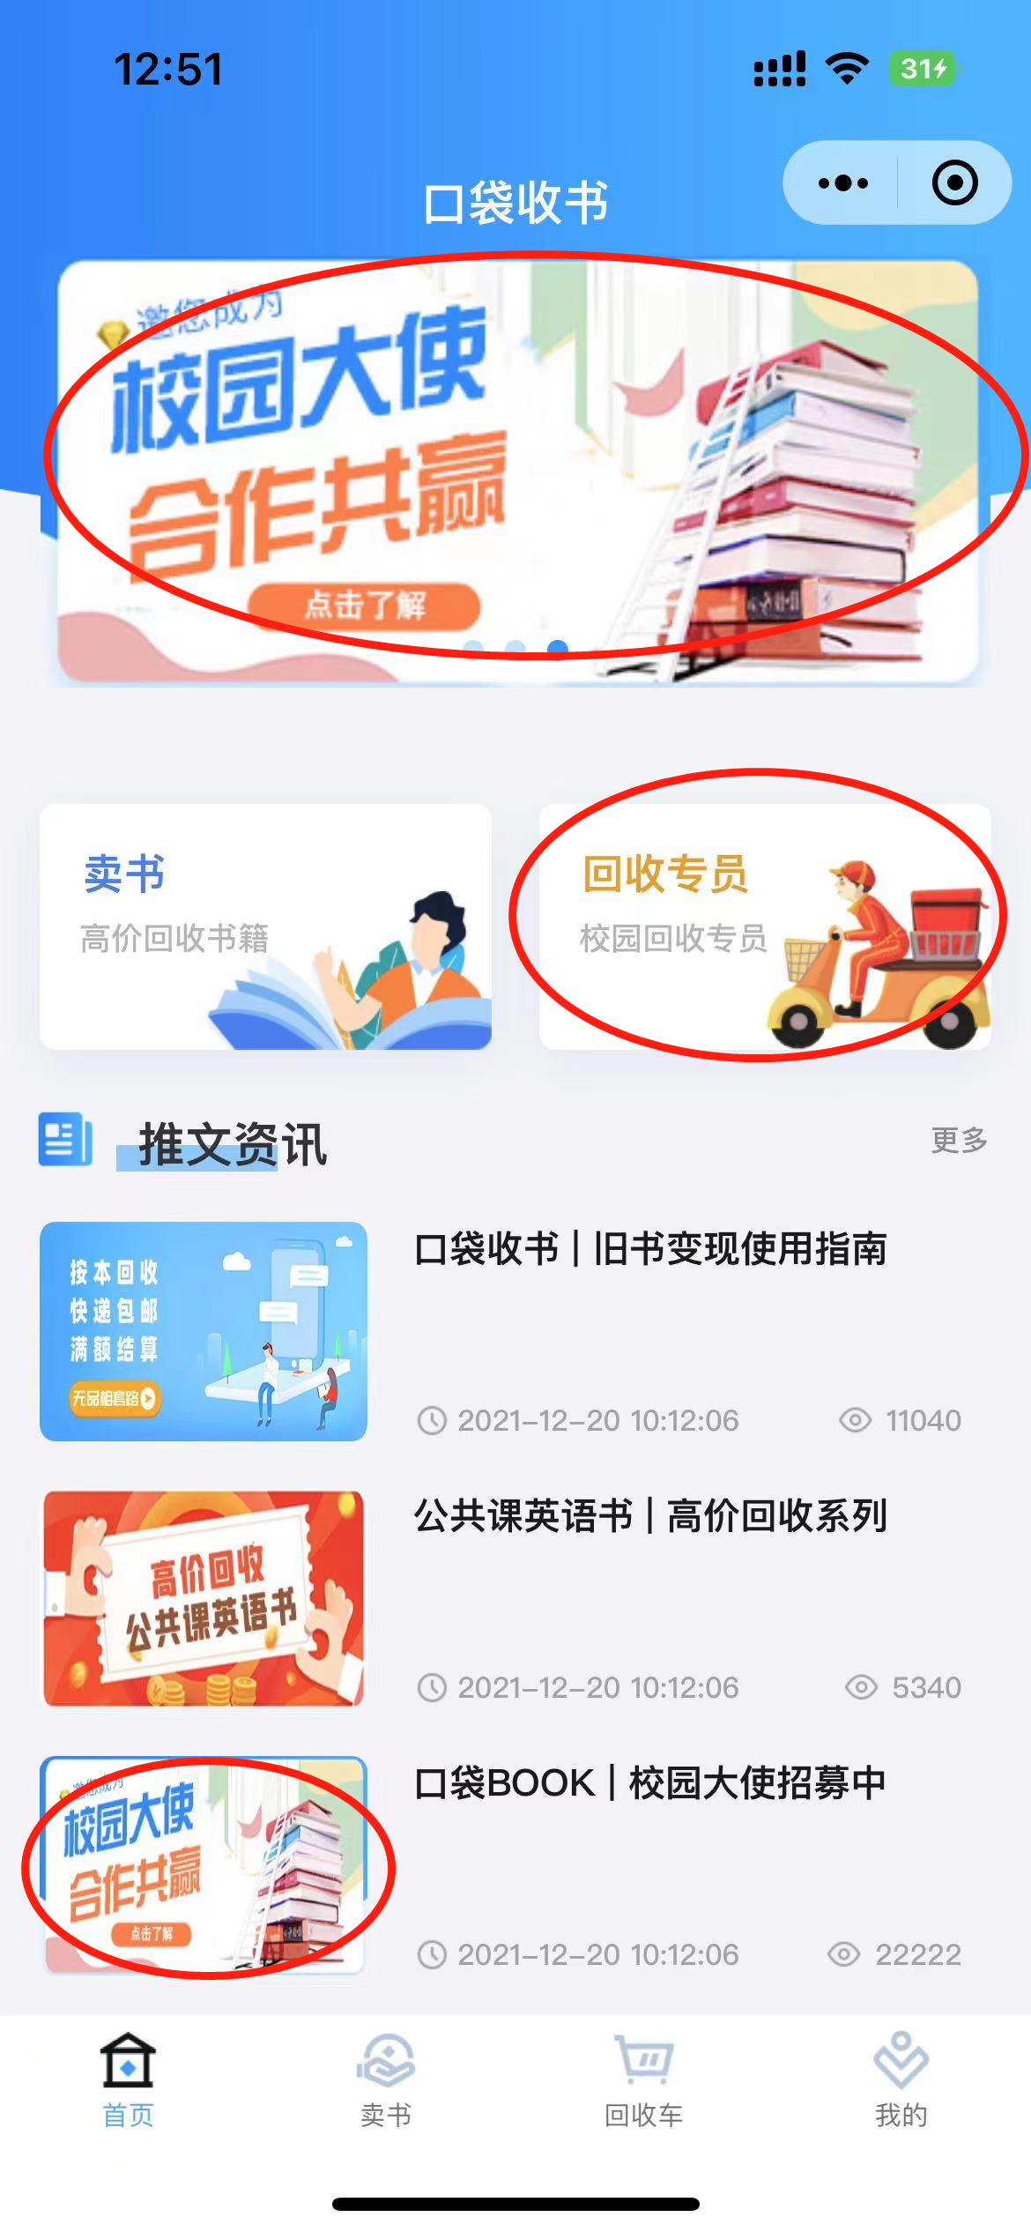

这三个点击后链接都跳转为 <https://mp.weixin.qq.com/s/QOIrPnzxAKVyDT9cVNQukw>

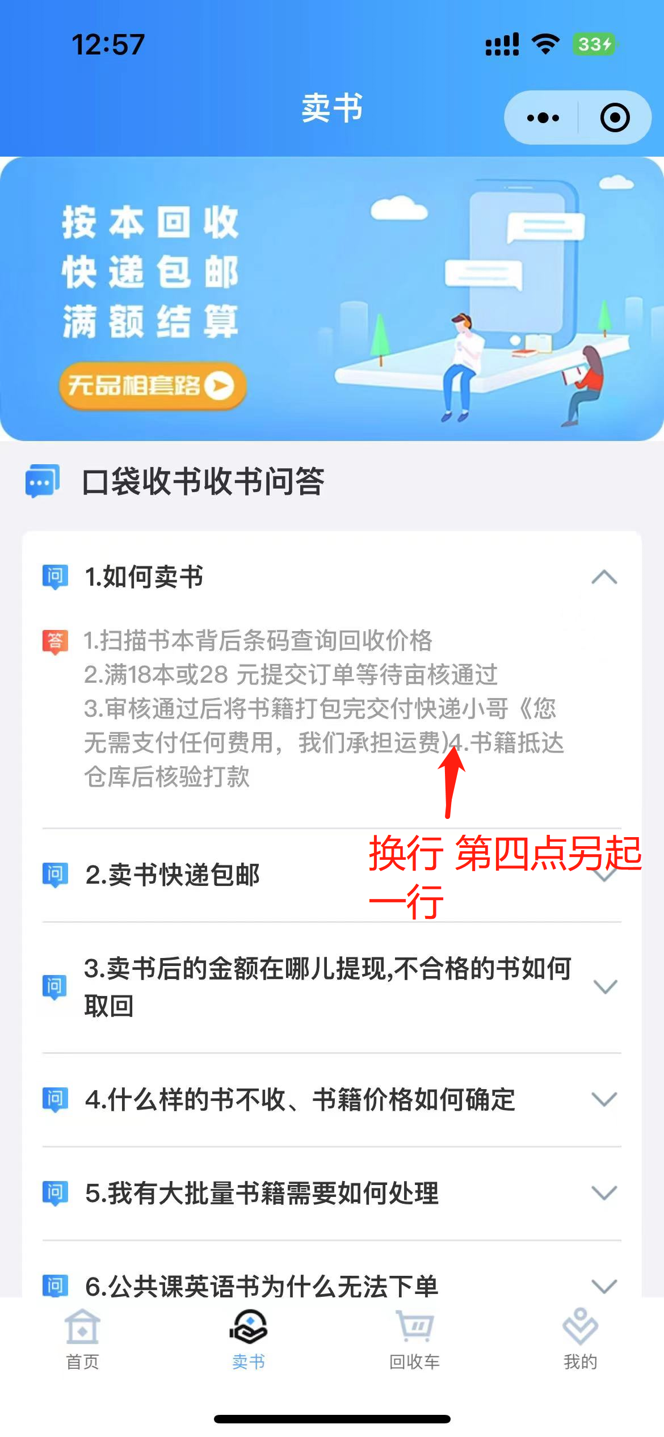

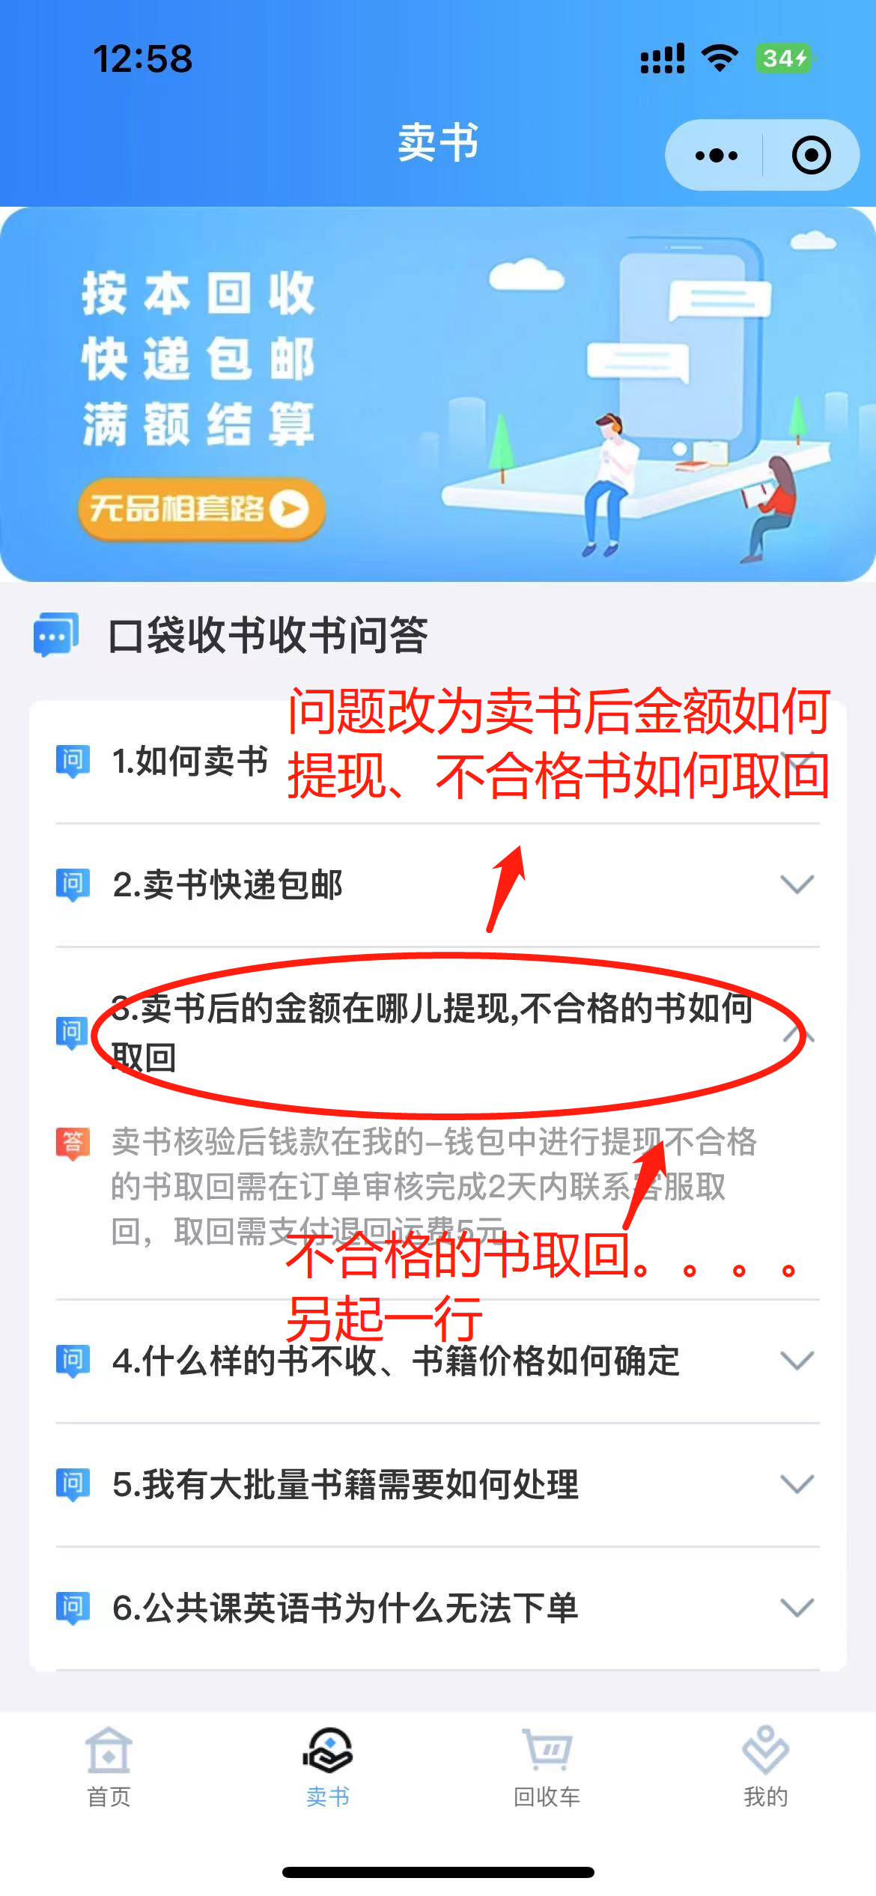

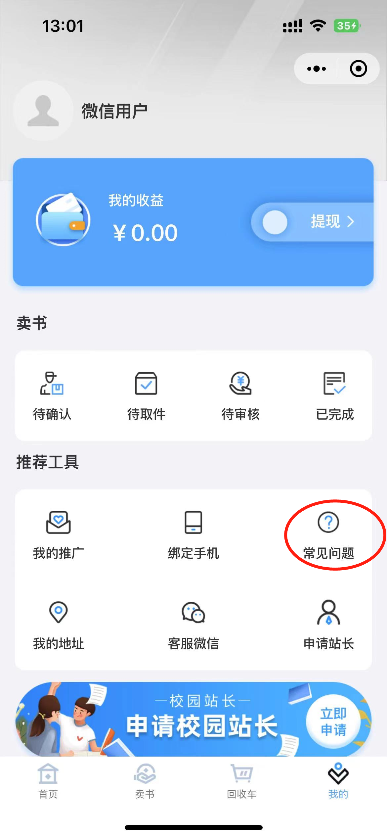

常见问题改为

卖书问答里面的问题跟答案

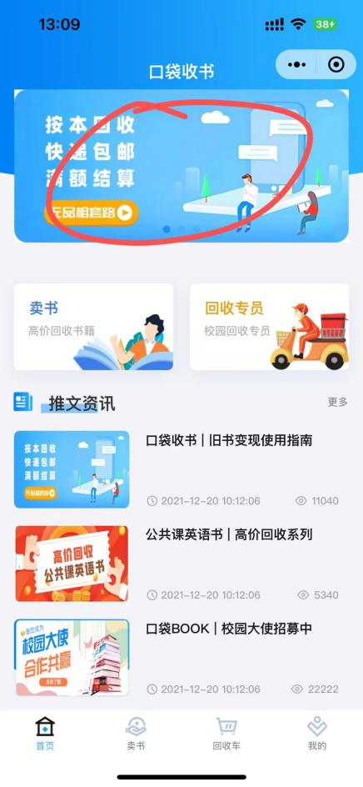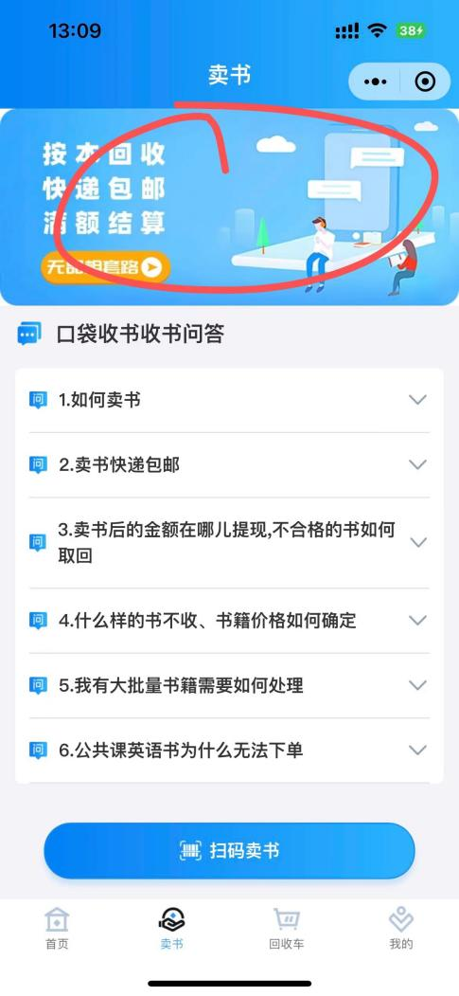

这两个图替换为这种 没有空白的图

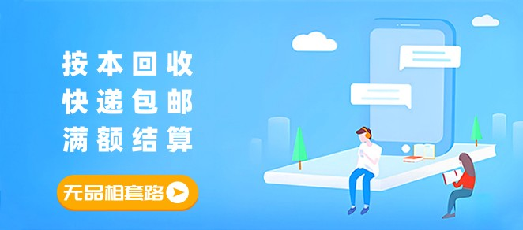

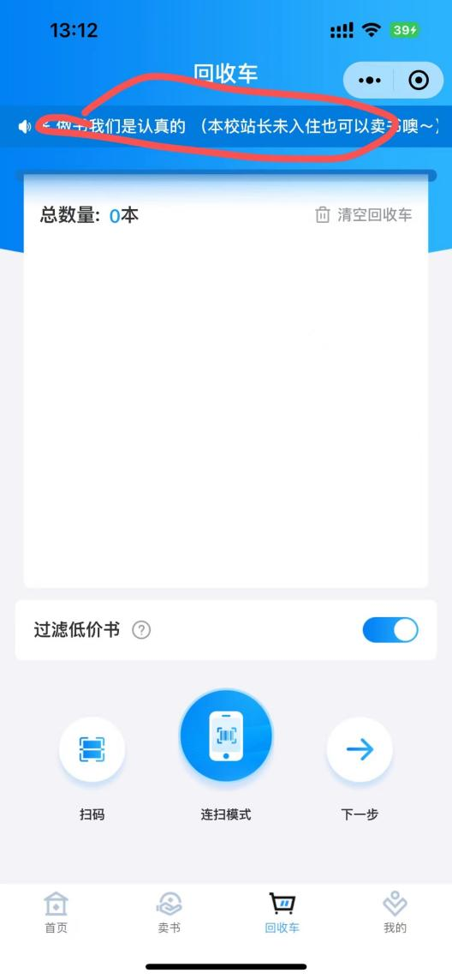

喇叭文案改为

为防止书籍搞丢弄错，请确保包裹打包完再交给快递员